La rose

Plante emblème de l’Angleterre, des Etats-Unis, de la Bulgarie, la Roumanie, l’Irak, la Finlande, les Maldives… Pays fort divers, conquérants ou modestes…

Elle enchante le monde depuis 40 millions d’années.
On la célèbre, on la cultive, on la croise, on la vole depuis 5 000 ans en Chine, depuis l’âge du bronze en Grèce.
Rose de Damas ou Rosa gallica… 3000 cultivars aujourd’hui !

Poètes et romanciers, peintres et parfumeurs la chérissent.
Fleur d’Aphrodite et de Vénus, fleur de l’amour. Fleur de la Vierge au Moyen Age.
On la brode, on la chante, on la sublime dans les vitraux des cathédrales.
Elle représente Israël dans le Cantique des Cantiques et le prophète Mahomet dans la littérature musulmane !
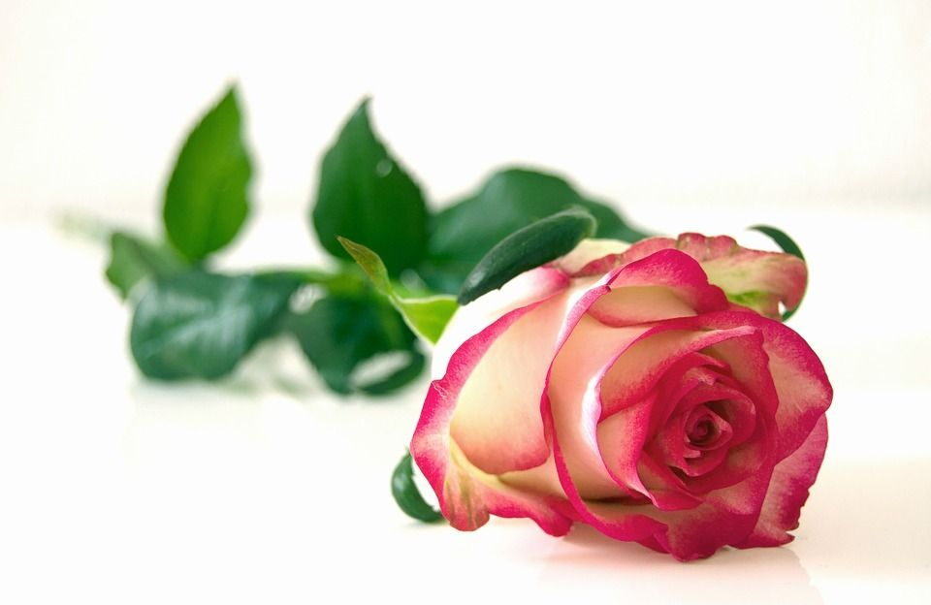
« Et rose elle a vécu ce que vivent les roses,
l’espace d’un matin. »

